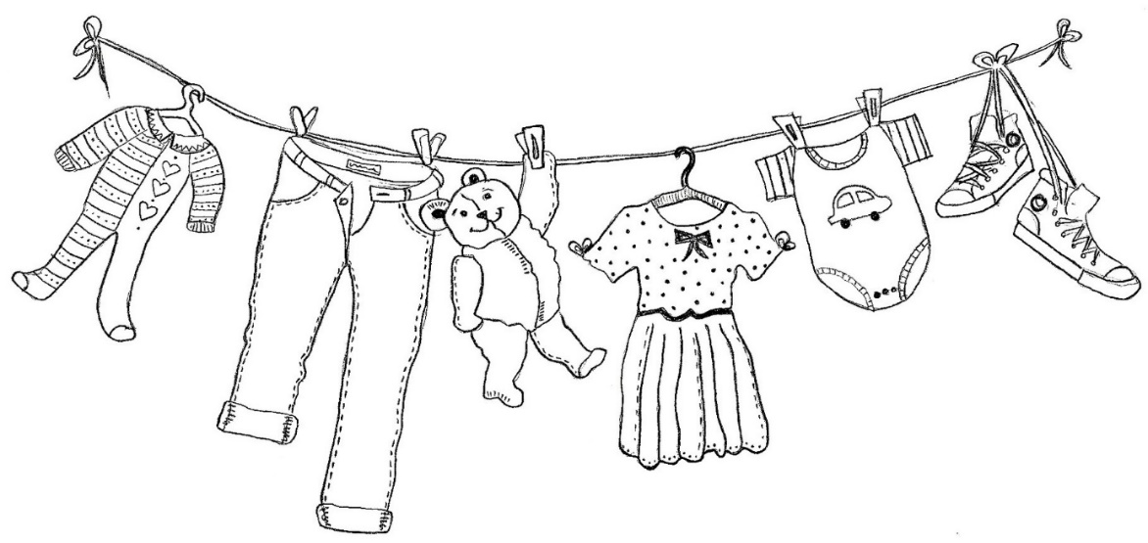

**Samstag, 26. Oktober 2019**

**11 - 14 Uhr**

**Mehrzweckhalle Thürnen**

[](https://www.google.com/imgres?imgurl=http%3A%2F%2Fvancouverbceh.com%2Fwp-content%2Fuploads%2F2019%2F01%2Fmalvorlagen-blumen-und-schmetterlinge-unique-photos-vorlage-fur-ein-schmetterling-tattoo-mit-blumen-of-malvorlagen-blumen-und-schmetterlinge.jpg&imgrefurl=http%3A%2F%2Fvancouverbceh.com%2Fmalvorlagen-blumen-und-schmetterlinge%2Fmalvorlagen-blumen-und-schmetterlinge-frais-image-genial-schmetterlinge-malvorlagen-tattoo-art-von-malvorlagen-elegant%2F&docid=Zv60UXC3oUICWM&tbnid=jOa2fLqBYvTj7M%3A&vet=12ahUKEwiRpuyhlengAhUcxMQBHYoQACA49AMQMygQMBB6BAgBEBE..i&w=290&h=217&itg=1&bih=745&biw=1536&q=Tatoo%20malvorlage&ved=2ahUKEwiRpuyhlengAhUcxMQBHYoQACA49AMQMygQMBB6BAgBEBE&iact=mrc&uact=8)

***mit Kaffeestube***

***und Kinderschminken***

**Wir freuen uns auf Sie!**

**Standgebühren**: Kuchen oder Sandwiches

Infos und Anmeldung bei:

**Carmen Schaffner Ursi Born**

079 754 26 94 061 971 74 33 / 079 365 20 14

carren@gmx.ch [flubo@eblcom.ch](mailto:flubo@eblcom.ch)



**Samstag, 26. Oktober 2019**

**11 - 14 Uhr**

**Mehrzweckhalle Thürnen**

[](https://www.google.com/imgres?imgurl=http%3A%2F%2Fvancouverbceh.com%2Fwp-content%2Fuploads%2F2019%2F01%2Fmalvorlagen-blumen-und-schmetterlinge-unique-photos-vorlage-fur-ein-schmetterling-tattoo-mit-blumen-of-malvorlagen-blumen-und-schmetterlinge.jpg&imgrefurl=http%3A%2F%2Fvancouverbceh.com%2Fmalvorlagen-blumen-und-schmetterlinge%2Fmalvorlagen-blumen-und-schmetterlinge-frais-image-genial-schmetterlinge-malvorlagen-tattoo-art-von-malvorlagen-elegant%2F&docid=Zv60UXC3oUICWM&tbnid=jOa2fLqBYvTj7M%3A&vet=12ahUKEwiRpuyhlengAhUcxMQBHYoQACA49AMQMygQMBB6BAgBEBE..i&w=290&h=217&itg=1&bih=745&biw=1536&q=Tatoo%20malvorlage&ved=2ahUKEwiRpuyhlengAhUcxMQBHYoQACA49AMQMygQMBB6BAgBEBE&iact=mrc&uact=8)

***mit Kaffeestube***

***und Kinderschminken***

**Wir freuen uns auf Sie!**

**Standgebühren**: Kuchen oder Sandwiches

Infos und Anmeldung bei:

**Carmen Schaffner Ursi Born**

079 754 26 94 061 971 74 33 / 079 365 20 14

carren@gmx.ch flubo@eblcom.ch